**opencv，基本操作，腐蚀，膨胀，开运算，闭运算，顶冒，黑冒**

**1.腐蚀**

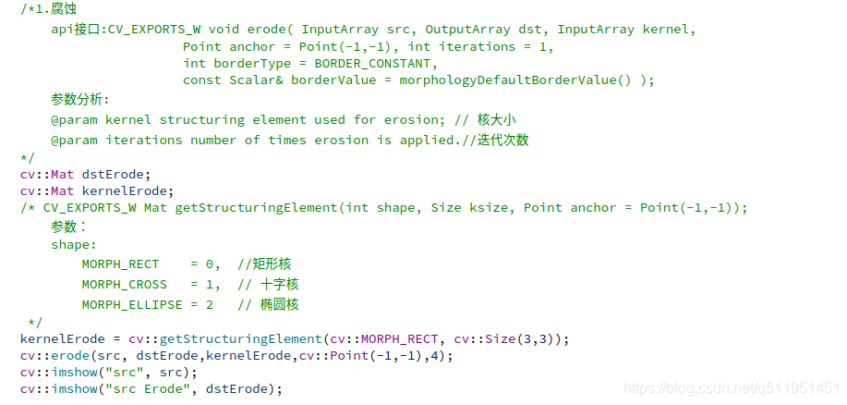

输出结果

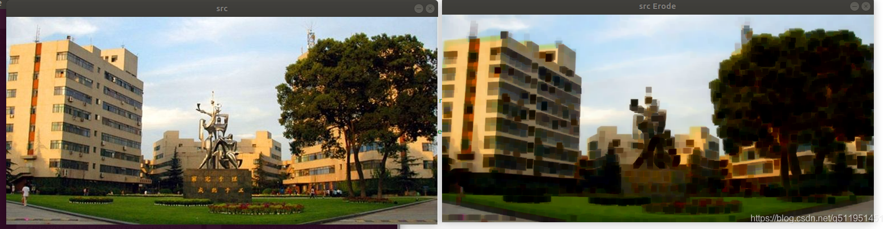

**2.膨胀**

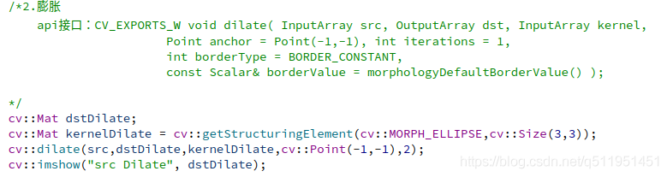

输出结果

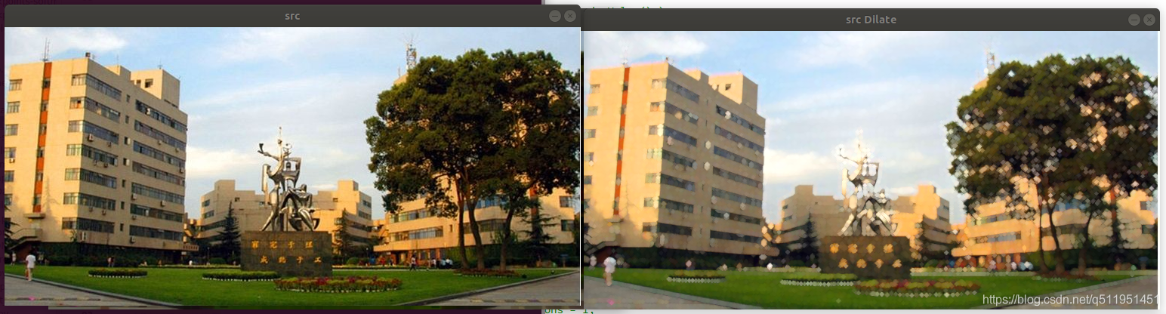

**3.开运算**

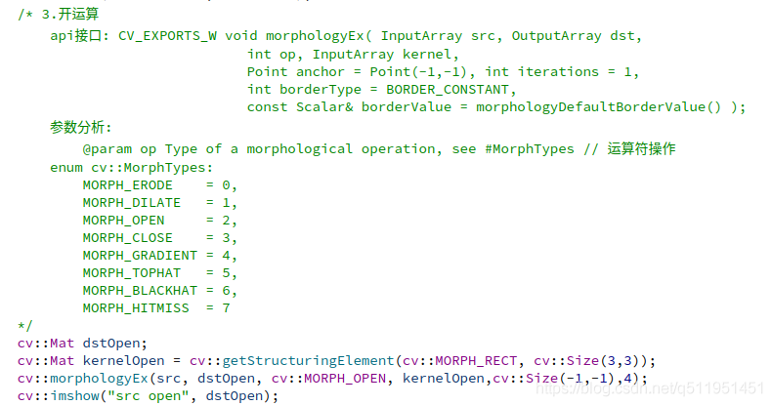

输出结果

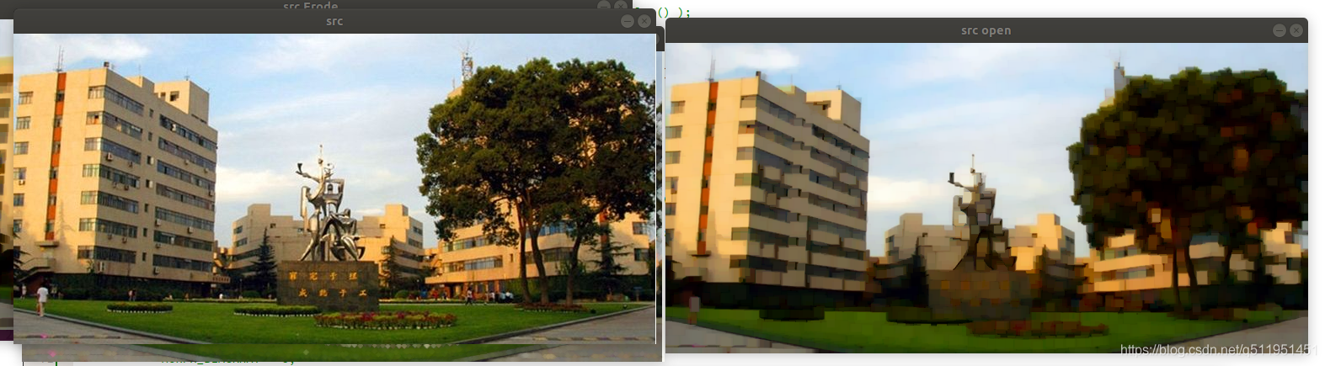

**4.闭运算**

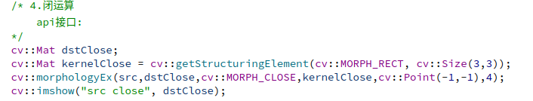

输出结果

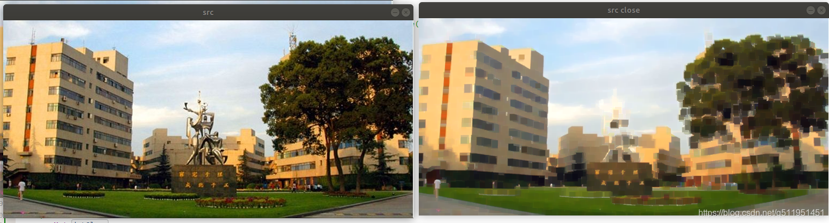

**5. 顶冒运算**

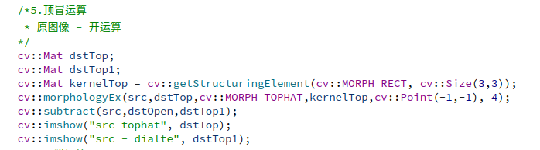

输出结果

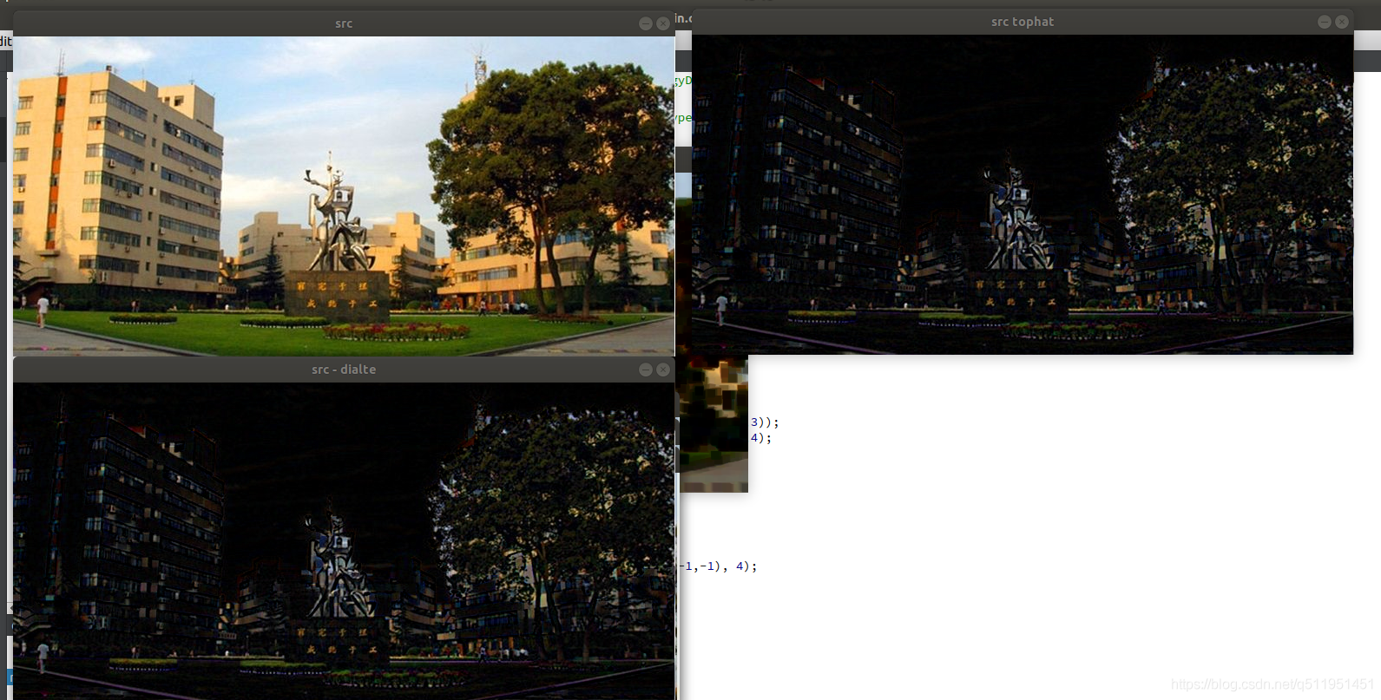

**6.黑冒运算**

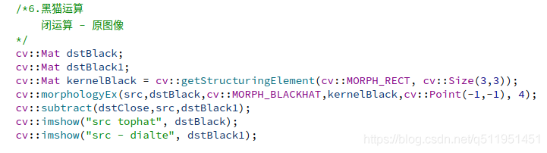

输出结果

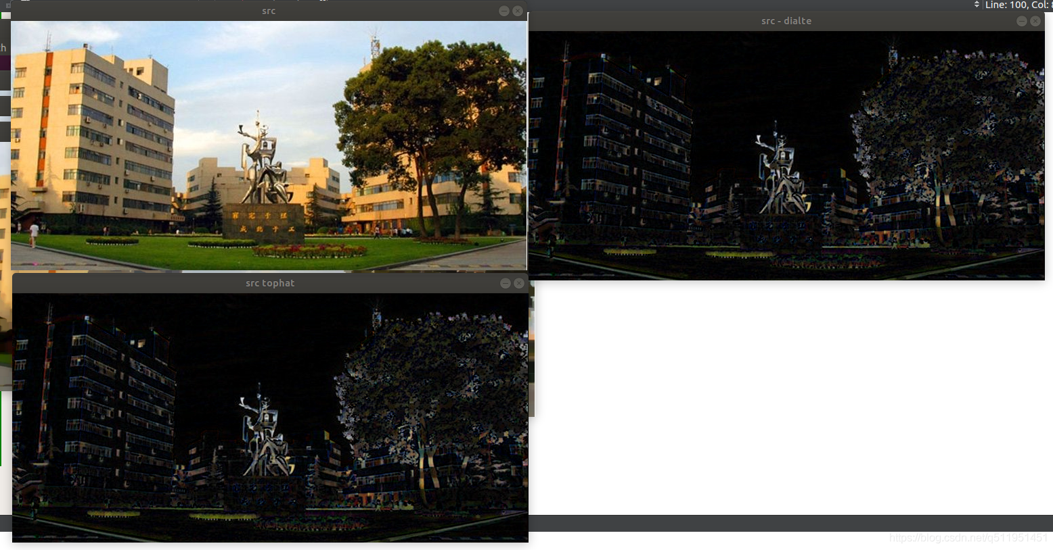

**源代码**

#include <ostream>  
#include <opencv.hpp>

int main(int argc, char *argv[])  
{  
    /*  
     本章内容:  
        1.腐蚀  
        2.膨胀  
        3.开运算  
        4.闭运算  
        5.顶冒  
        6.黑冒

    */  
    cv::String fileName = "/home/wang/dev/Image/cdut.jpeg";  
    cv::Mat src = cv::imread(fileName);  
    if(src.data == NULL){  
        printf("图像读入失败\n");  
        return -1;  
    }  
    /*1.腐蚀  
        api接口:CV_EXPORTS_W void erode( InputArray src, OutputArray dst, InputArray kernel,  
                         Point anchor = Point(-1,-1), int iterations = 1,  
                         int borderType = BORDER_CONSTANT,  
                         const Scalar& borderValue = morphologyDefaultBorderValue() );  
        参数分析:  
        @param kernel structuring element used for erosion; // 核大小  
        @param iterations number of times erosion is applied.//迭代次数  
    */  
    cv::Mat dstErode;  
    cv::Mat kernelErode;  
    /* CV_EXPORTS_W Mat getStructuringElement(int shape, Size ksize, Point anchor = Point(-1,-1));  
        参数：  
        shape:  
            MORPH_RECT    = 0,  //矩形核  
            MORPH_CROSS   = 1,  // 十字核  
            MORPH_ELLIPSE = 2   // 椭圆核  
     */  
    kernelErode = cv::getStructuringElement(cv::MORPH_RECT, cv::Size(3,3));  
    cv::erode(src, dstErode,kernelErode,cv::Point(-1,-1),4);  
    cv::imshow("src", src);  
    cv::imshow("src Erode", dstErode);  
    /*2.膨胀  
        api接口：CV_EXPORTS_W void dilate( InputArray src, OutputArray dst, InputArray kernel,  
                          Point anchor = Point(-1,-1), int iterations = 1,  
                          int borderType = BORDER_CONSTANT,  
                          const Scalar& borderValue = morphologyDefaultBorderValue() );

    */  
    cv::Mat dstDilate;  
    cv::Mat kernelDilate = cv::getStructuringElement(cv::MORPH_ELLIPSE,cv::Size(3,3));  
    cv::dilate(src,dstDilate,kernelDilate,cv::Point(-1,-1),2);  
    cv::imshow("src Dilate", dstDilate);  
    /* 3.开运算  
        api接口: CV_EXPORTS_W void morphologyEx( InputArray src, OutputArray dst,  
                                int op, InputArray kernel,  
                                Point anchor = Point(-1,-1), int iterations = 1,  
                                int borderType = BORDER_CONSTANT,  
                                const Scalar& borderValue = morphologyDefaultBorderValue() );  
        参数分析:  
            @param op Type of a morphological operation, see #MorphTypes // 运算符操作  
        enum cv::MorphTypes:  
            MORPH_ERODE    = 0,  
            MORPH_DILATE   = 1,  
            MORPH_OPEN     = 2,  
            MORPH_CLOSE    = 3,  
            MORPH_GRADIENT = 4,  
            MORPH_TOPHAT   = 5,  
            MORPH_BLACKHAT = 6,  
            MORPH_HITMISS  = 7  
    */  
    cv::Mat dstOpen;  
    cv::Mat kernelOpen = cv::getStructuringElement(cv::MORPH_RECT, cv::Size(3,3));  
    cv::morphologyEx(src, dstOpen, cv::MORPH_OPEN, kernelOpen,cv::Size(-1,-1),4);  
    cv::imshow("src open", dstOpen);  
    /* 4.闭运算  
        api接口:  
    */  
    cv::Mat dstClose;  
    cv::Mat kernelClose = cv::getStructuringElement(cv::MORPH_RECT, cv::Size(3,3));  
    cv::morphologyEx(src,dstClose,cv::MORPH_CLOSE,kernelClose,cv::Point(-1,-1),4);  
    cv::imshow("src close", dstClose);  
    /*5.顶冒运算  
     * 原图像 - 开运算  
    */  
    cv::Mat dstTop;  
    cv::Mat dstTop1;  
    cv::Mat kernelTop = cv::getStructuringElement(cv::MORPH_RECT, cv::Size(3,3));  
    cv::morphologyEx(src,dstTop,cv::MORPH_TOPHAT,kernelTop,cv::Point(-1,-1), 4);  
    cv::subtract(src,dstOpen,dstTop1);  
    cv::imshow("src tophat", dstTop);  
    cv::imshow("src - dialte", dstTop1);  
    /*6.黑猫运算  
        闭运算 - 原图像  
    */  
    cv::Mat dstBlack;  
    cv::Mat dstBlack1;  
    cv::Mat kernelBlack = cv::getStructuringElement(cv::MORPH_RECT, cv::Size(3,3));  
    cv::morphologyEx(src,dstBlack,cv::MORPH_BLACKHAT,kernelBlack,cv::Point(-1,-1), 4);  
    cv::subtract(dstClose,src,dstBlack1);  
    cv::imshow("src tophat", dstBlack);  
    cv::imshow("src - dialte", dstBlack1);

    cv::waitKey(0);  
    return 1;  
}

OpenCV形态学的原理及代码实现

1 形态学概述

* 什么是形态学（morphology）
* 指一系列处理图像形状特征的图像处理技术
* 形态学的基本思想是利用一种特殊的结构元(本质上就是卷积核)来测量或提取输入图像中相应的形状或特征，以便进一步进行图像分析和目标识别。该卷积核比较特殊，元素基本都是0/1.
* 这些处理方法基本上都是处理二值图像，即黑白图像
* 卷积核决定图像处理的效果
* 形态学中常用的基本运算有：
* 膨胀和腐蚀
* 开放式操作
* 封闭式操作
* 大礼帽
* 黑帽

2 图像全局二值化

* 二值化: 将图像的每个像素变成两种值, 比如0, 255.
* cv2.threshold(src, thresh, maxval, type[, dst])
* src: 最好是灰度图
* thresh: 阈值
* maxval: 最大值, 最大值不一定是255（用的最多的还是255）
* type: 操作类型. 常见操作类型如下（常用的是1、4）:
* 会返回两个结果,一个是阈值thresh, 另一个是处理后的图片
* 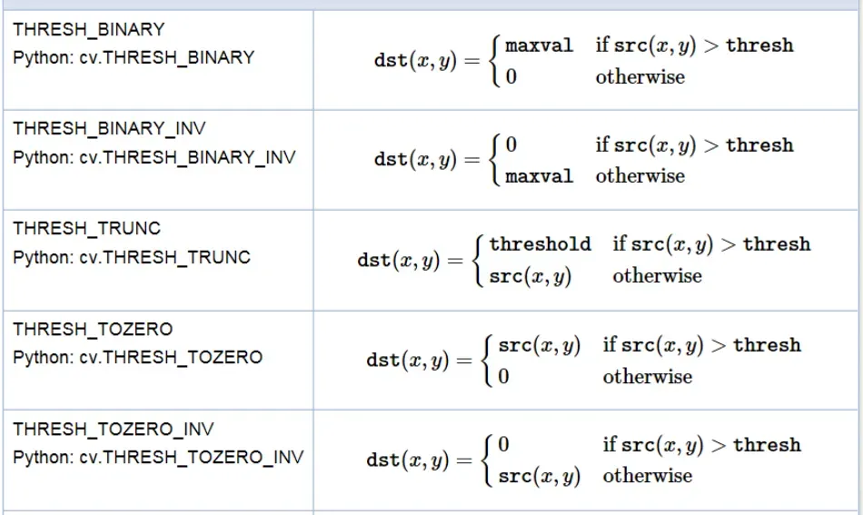

**dstimport cv2 import numpy as np# 导入图片**

**img = cv2.imread(‘./dog.jpeg’)# 二值化操作是对灰度图像操作, 把dog变成灰度图像**

**gray = cv2.cvtColor(img, cv2.COLOR_BGR2GRAY)# 注意, threshold会返回两个值, 一个是阈值, 二值化处理后的图片**

**thresh, dst = cv2.threshold(gray, 110, 255, cv2.THRESH_BINARY)print(thresh)# 展示**

**cv2.imshow(‘dog’, np.hstack((gray, dst)))cv2.waitKey(0)cv2.destroyAllWindows()**

* 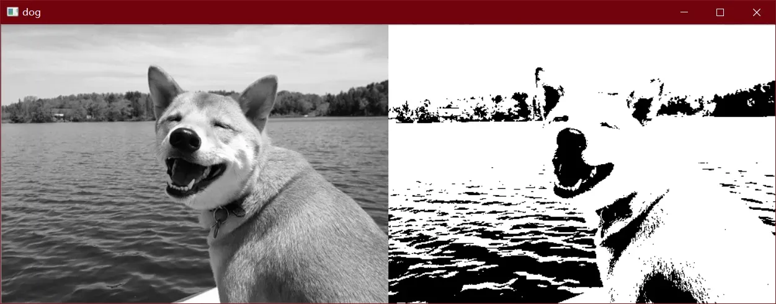

3 自适应阈值二值化

在上一部分中，我们使用了全局阈值，整幅图像使用与阈值相同的数字。但这种方法并不适用于所有情况，尤其是当同一图像的不同部分具有不同的亮度时。在这种情况下，我们需要使用自适应阈值。此时的阈值是根据图像上的每个小区域计算出相应的阈值。因此，在同一张图像的不同区域使用不同的阈值，这样我们在不同亮度的情况下可以得到更好的结果，比全局二值化更加灵活。

* cv2.adaptiveThreshold(src, maxValue, adaptiveMethod, thresholdType, blockSize, C[, dst])
* 这个方法需要我们指定六个参数，并且只有一个返回值。
* src最好是灰度图
* maxValue最大值, 最大值不一定是255（用的最多的还是255）
* Adaptive Method- 指定计算阈值的方法。  
  – cv2.ADPTIVE_THRESH_MEAN_C ：阈值取自相邻区域的平均值  
  – cv2.ADPTIVE_THRESH_GAUSSIAN_C ：阈值取值相邻区域的加权和，权重为一个高斯窗口。（效果更好）
* type: 操作类型. 常见操作类型如下：



* Block Size- 邻域大小（用来计算阈值的区域大小，即卷积核大小），是一个奇数。
* C- 这就是是一个常数，阈值就等于的平均值或者加权平均值减去这个常数。
* dst 输出图像

import cv2

import numpy as np

# 导入图片

img = cv2.imread('./dog.jpeg')

# 二值化操作是对灰度图像操作, 把dog变成灰度图像

gray = cv2.cvtColor(img, cv2.COLOR_BGR2GRAY)

# 自适应阈值二值化只有一个返回值,

dst = cv2.adaptiveThreshold(gray, 255, cv2.ADAPTIVE_THRESH_GAUSSIAN_C, cv2.THRESH_BINARY, 19, 0)

# 展示

cv2.imshow('dog', np.hstack((gray, dst)))

cv2.waitKey(0)

cv2.destroyAllWindows()

Python

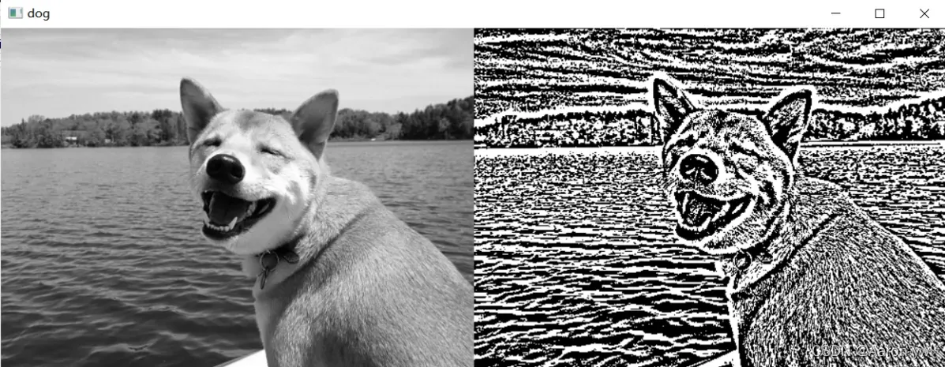

4 腐蚀操作

* 腐蚀操作也是用卷积核扫描图像,只不过腐蚀操作的卷积核元素一般都是1, 如果卷积核内所有像素点都是白色, 那么锚点即为白色.
* 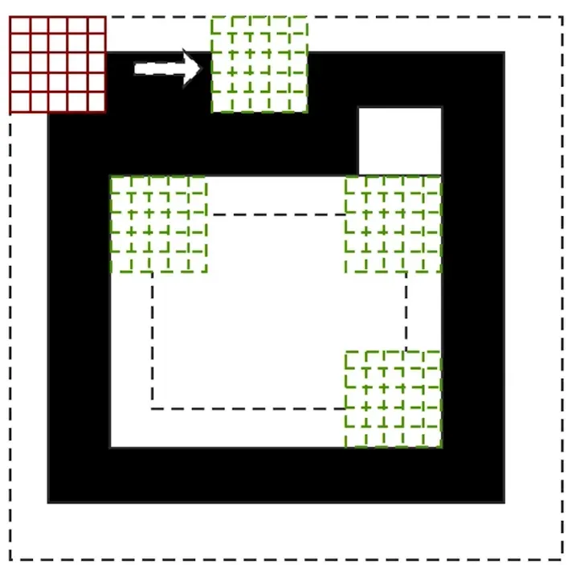
* 大部分时候腐蚀操作使用的都是全为1的卷积核.
* 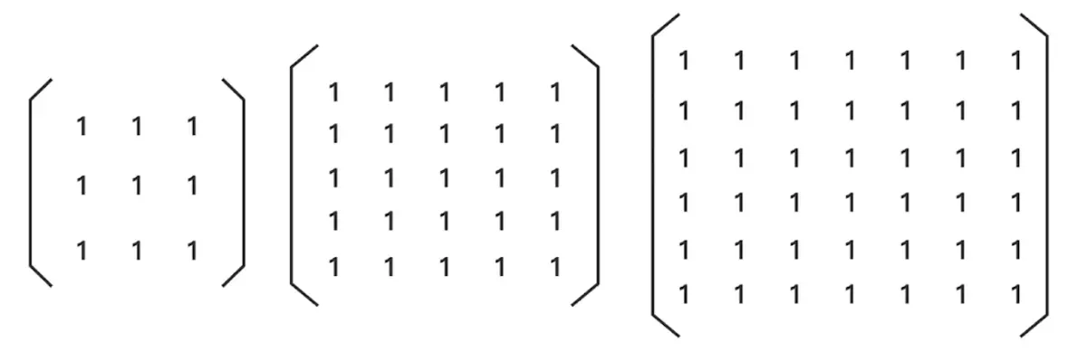
* cv2.erode(src, kernel[, dst[, anchor[, iterations[, borderType[, borderValue]]]]])
* src是原图
* kernel是卷积核的大小，元组形式
* dst 输出图像
* anchor 锚点，是可选参数，默认是（-1，-1）
* iterations是腐蚀操作的迭代次数, 次数越多, 腐蚀操作执行的次数越多, 腐蚀效果越明显
* borderType 边界类型
* borderValue 边缘值

import cv2

import numpy as np

# 导入图片

img = cv2.imread('./j.png')

# 定义核

kernel = np.ones((3,3), np.uint8)

dst = cv2.erode(img, kernel, iterations=2)

cv2.imshow('img', np.hstack((img, dst)))

cv2.waitKey(0)

cv2.destroyAllWindows()

Python

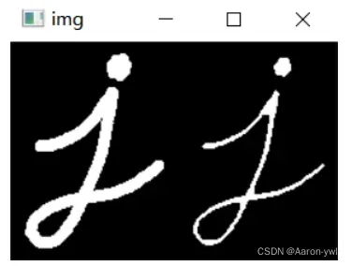

5 获取形态学卷积核

* [opencv](https://aitechtogether.com/tag/opencv)提供了获取卷积核的api.不需要我们手工创建卷积核.
* cv2.getStructuringElement(shape, ksize[, anchor])
* shape是指卷积核的形状, 注意不是指长宽, 是指卷积核中 1 形成的形状.
* MORPH_RECT 卷积核中的1是矩形, 常用.
* MORPH_ELLIPSE 卷积核中的 1 椭圆
* MORPH_CROSS 卷积核中的 1 十字
* ksize 卷积核的大小，元组形式

import cv2

import numpy as np

img = cv2.imread('./j.png')

# 获取形态学卷积核

kernel = cv2.getStructuringElement(cv2.MORPH_RECT, (3, 3))

# 腐蚀操作

dst = cv2.erode(img, kernel, iterations=2)

cv2.imshow('img', np.hstack((img, dst)))

cv2.waitKey(0)

cv2.destroyAllWindows()

Python

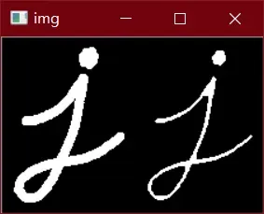

6 膨胀操作

膨胀是腐蚀的相反操作, 基本原理是只要保证卷积核的锚点是非0值, 周边无论是0还是非0值, 都变成非0值.

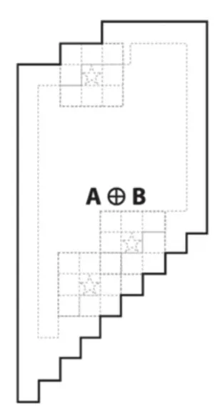

* cv2.dilate(src, kernel[, dst[, anchor[, iterations[, borderType[, borderValue]]]]])
* src是原图像
* kernel是卷积核的大小，元组形式
* dst 输出图像
* anchor 是锚点
* iterations是膨胀操作的迭代次数, 次数越多, 膨胀操作执行的次数越多, 膨胀效果越明显
* borderType 边界类型
* borderValue 边缘值

import cv2

import numpy as np

img = cv2.imread('./j.png')

# 获取形态学卷积核

kernel = cv2.getStructuringElement(cv2.MORPH_RECT, (3, 3))

# 膨胀操作

dst = cv2.dilate(img, kernel, iterations=2)

cv2.imshow('img', np.hstack((img, dst)))

cv2.waitKey(0)

cv2.destroyAllWindows()

Python

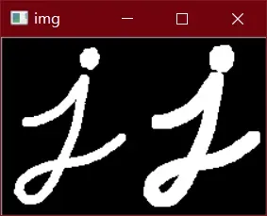

膨胀和腐蚀的简单应用：

# 膨胀和腐蚀简单应用

import cv2

import numpy as np

# 导入图片

img = cv2.imread('./msb.png')

# 定义核

kernel = np.ones((5, 5), np.uint8)

# 先腐蚀

dst = cv2.erode(img, kernel, iterations=1)

# 再膨胀

dst = cv2.dilate(dst, kernel, iterations=1)

cv2.imshow('img', np.hstack((img, dst)))

cv2.waitKey(0)

cv2.destroyAllWindows()

Python

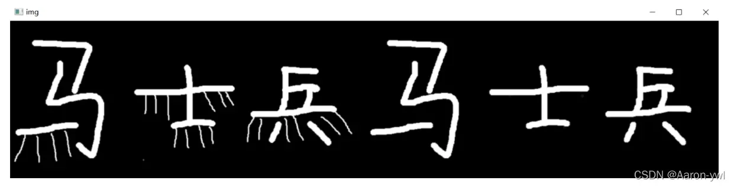

7 开运算

* 开运算和闭运算都是腐蚀和膨胀的基本应用。
* 开运算=腐蚀+膨胀（腐蚀和膨胀）
* 适合去除图像外的噪点
* cv2.morphologyEx(src, op, kernel[, dst[, anchor[, iterations[, borderType[, borderValue]]]]])
* src是原图
* op操作类型（operations），开运算是cv2.MORPH_OPEN
* kernel是卷积核的大小，元组形式。如果噪点比较多, 会选择大一点的kernel, 如果噪点比较小, 可以选择小点的kernel
* dst 是输出图像
* anchor 是锚点
* iterations是操作的迭代次数, 次数越多, 操作执行的次数越多, 效果越明显
* borderType 边界类型
* borderValue 边缘值

import cv2

import numpy as np

# 开运算 = 腐蚀 + 膨胀

# 开运算提供了另一种去除噪声的思路.

img = cv2.imread('./dotj.png')

kernel = cv2.getStructuringElement(cv2.MORPH_RECT, (5, 5))

# 直接调用opencv提供的开运算api

dst = cv2.morphologyEx(img, cv2.MORPH_OPEN, kernel, iterations=2)

cv2.imshow('img', np.hstack((img, dst)))

cv2.waitKey(0)

cv2.destroyAllWindows()

Python

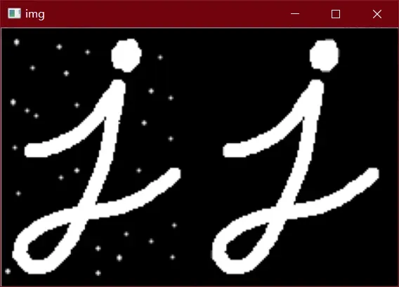

8 闭运算

* 闭运算 = 膨胀 + 腐蚀（膨胀和腐蚀）
* 适合去除图像内部的噪点
* cv2.morphologyEx(src, op, kernel[, dst[, anchor[, iterations[, borderType[, borderValue]]]]])
* src是原图
* op操作类型（operations），开运算是 cv2.MORPH_CLOSE
* kernel是卷积核的大小，元组形式。如果噪点比较多, 会选择大一点的kernel, 如果噪点比较小, 可以选择小点的kernel
* dst 是输出图像
* anchor 是锚点
* iterations是操作的迭代次数, 次数越多, 操作执行的次数越多, 效果越明显
* borderType 边界类型
* borderValue 边缘值

import cv2

import numpy as np

# 闭运算= 膨胀 + 腐蚀

# 闭运算可以去除图形内部的噪声

img = cv2.imread('./dotinj.png')

kernel = cv2.getStructuringElement(cv2.MORPH_RECT, (5, 5))

# 调用opencv提供的api

dst = cv2.morphologyEx(img, cv2.MORPH_CLOSE, kernel, iterations=2)

cv2.imshow('img', np.hstack((img, dst)))

cv2.waitKey(0)

cv2.destroyAllWindows()

Python

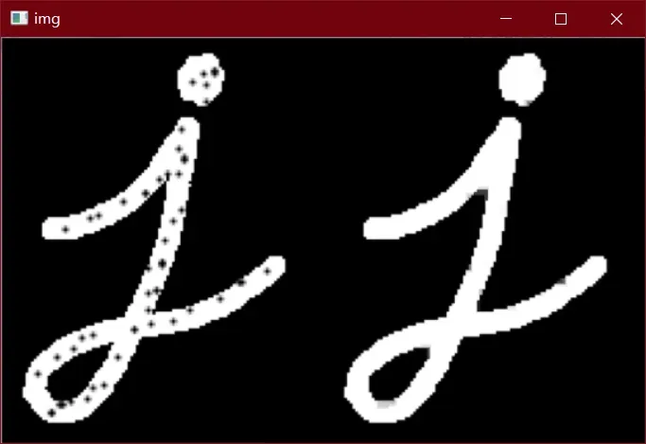

9 形态学梯度

* 渐变 = 原始 – 腐蚀
* 腐蚀后，原图边缘变小，原图-腐蚀可以得到被腐蚀的部分，即边缘。
* cv2.morphologyEx(src, op, kernel[, dst[, anchor[, iterations[, borderType[, borderValue]]]]])
* src 是原图
* op操作类型（operations），开运算是 cv2.MORPH_GRADIENT
* kernel是卷积核的大小，元组形式。如果噪点比较多, 会选择大一点的kernel, 如果噪点比较小, 可以选择小点的kernel
* dst 是输出图像
* anchor 是锚点
* iterations是操作的迭代次数, 次数越多, 操作执行的次数越多, 效果越明显
* borderType 边界类型
* borderValue 边缘值

# 形态学梯度 = 原图 - 腐蚀

import cv2

import numpy as np

img = cv2.imread('./j.png')

# 注意调节kernel大小以获得更清晰的边缘

kernel = cv2.getStructuringElement(cv2.MORPH_RECT, (3, 3))

# 调用opencv提供的api

dst = cv2.morphologyEx(img, cv2.MORPH_GRADIENT, kernel, iterations=1)

cv2.imshow('img', np.hstack((img, dst)))

cv2.waitKey(0)

cv2.destroyAllWindows()

Python

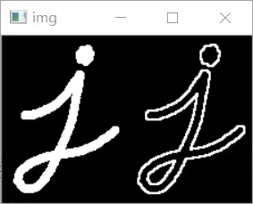

10 顶帽操作

* 大礼帽=原始图像-打开操作
* 开运算的效果是去除图像外的噪声，而原始图像-开运算会得到去除的噪声。
* morphologyEx(src, op, kernel[, dst[, anchor[, iterations[, borderType[, borderValue]]]]])
* src是原图
* op操作类型（operations），开运算是 cv2.MORPH_TOPHAT
* kernel是卷积核的大小，元组形式。如果噪点比较多, 会选择大一点的kernel, 如果噪点比较小, 可以选择小点的kernel
* dst 是输出图像
* anchor 是锚点
* iterations是操作的迭代次数, 次数越多, 操作执行的次数越多, 效果越明显
* borderType 边界类型
* borderValue 边缘值

# 顶帽操作 = 原图 - 开运算 得到图形外的噪声

import cv2

import numpy as np

img = cv2.imread('./dotj.png')

# 注意调整kernel以保留小图形

kernel = cv2.getStructuringElement(cv2.MORPH_RECT, (5, 5))

# 调用opencv提供的api

dst = cv2.morphologyEx(img, cv2.MORPH_TOPHAT, kernel, iterations=2)

cv2.imshow('img', np.hstack((img, dst)))

cv2.waitKey(0)

cv2.destroyAllWindows()

Python

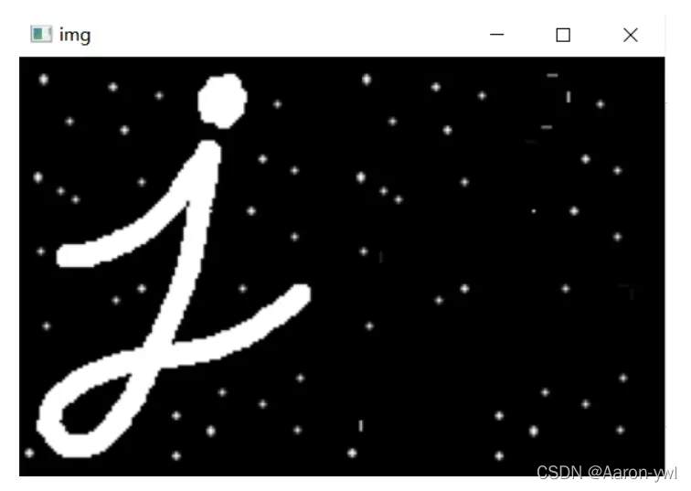

11 黑帽操作

* 黑帽=原始图像-关闭操作
* 闭合操作可以去除图内部的噪声，所以原始图像闭合操作的结果是图内部的噪声。
* cv2.morphologyEx(src, op, kernel[, dst[, anchor[, iterations[, borderType[, borderValue]]]]])
* src是原图
* op操作类型（operations），开运算是 cv2.MORPH_BLACKHAT
* kernel是卷积核的大小，元组形式。如果噪点比较多, 会选择大一点的kernel, 如果噪点比较小, 可以选择小点的kernel
* dst 是输出图像
* anchor 是锚点
* iterations是操作的迭代次数, 次数越多, 操作执行的次数越多, 效果越明显
* borderType 边界类型
* borderValue 边缘值

# 黑帽操作 = 原图 - 闭运算 得到图形内部的噪声

import cv2

import numpy as np

img = cv2.imread('./dotinj.png')

# 注意调节kernel大小以获得更清晰的边缘

kernel = cv2.getStructuringElement(cv2.MORPH_RECT, (5, 5))

# 调用opencv提供的api

dst = cv2.morphologyEx(img, cv2.MORPH_BLACKHAT, kernel, iterations=2)

cv2.imshow('img', np.hstack((img, dst)))

cv2.waitKey(0)

cv2.destroyAllWindows()

Python

